Periodeplan for September – November 2013

Sølepytten

Tema: Matematikk i barnehagen

[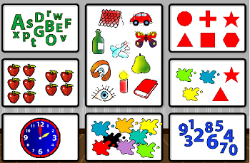](http://www.google.no/url?sa=i&rct=j&q=former+og+tall&source=images&cd=&cad=rja&docid=U_ui3Q2ii2Z24M&tbnid=40KDU-tsnNwWoM:&ved=0CAUQjRw&url=http%3A%2F%2Fwww.normedia.no%2Fprogram%2F289&ei=kz4jUo_9GMbesgaL44HYDw&bvm=bv.51495398,d.Yms&psig=AFQjCNHaQsC5KhJoO8WUyoAsQSW9xHLlwA&ust=1378127842428866)

I månedene September – November skal vi fokus på matematikk i barnehagen. Vi skal telle, se på ulike former, knytte mengde til tall med mer.

Mål for temaet Matematikk i barnehagen:

* Barna skal får en grunnleggende kunnskap og erfaring med måling, tall og former.
* Barna skal få oppleve glede over å utforske og leke med tall, og former.
* Barna skal gjennom lek, spill og andre aktiviteter bli fortrolig med symboler som tallsiffer og former.
* Barna viser kunnskaper og interesse for matematiske begreper i hverdagen.

For barna på Sølepytten er det viktig at vi trekker de matematiske begrepene inn i hverdagen vår. Vi vil derfor lage til et eget matematikkrom inne på avdelingen. Vi vil henge opp former – sirkel, trekant og kvadrat på veggen. Vi vil også henge opp tallene 0-9, og mengder med tilsvarende, for å synliggjøre sammenhengen mellom disse. Vi vil også henge opp en plate på veggen der vi måler alle barna. For å synliggjøre forskjellen på høyden på barna tar vi bilde av barna som vi henger opp der vi har målt de. På den måten kan barna tydelig se forskjellen på høyden til hverandre.

I tillegg til å lage matematikk rom kommer vi til å bruke samlingene våre til å telle barna, synge sanger som inneholder telling, ha sangleiker med telling, rim og regler, og eventyr. Vi kommer også til å ta flittig i bruk magnetene våre, som inneholder ulike former, og kaplastaver til å lage mønster.

Ikke minst kommer vi til å leke med tall og mengder, og lage masse fine mønster.

Når November er over håper vi at barna skal være kjent med tallene 1 -5, samt kunne telle til 5. Vi håper også at barna er kjent med formene sirkel, trekant og firkant. Men det aller viktigste i denne perioden er at vi får leke masse og opplever at matematikk i barnehagen er gøy!

Vi gleder oss!:)

Hilsen oss på Sølepytten – Trude, Audun, Agnethe og Bente